第一阶段

一．客户资料

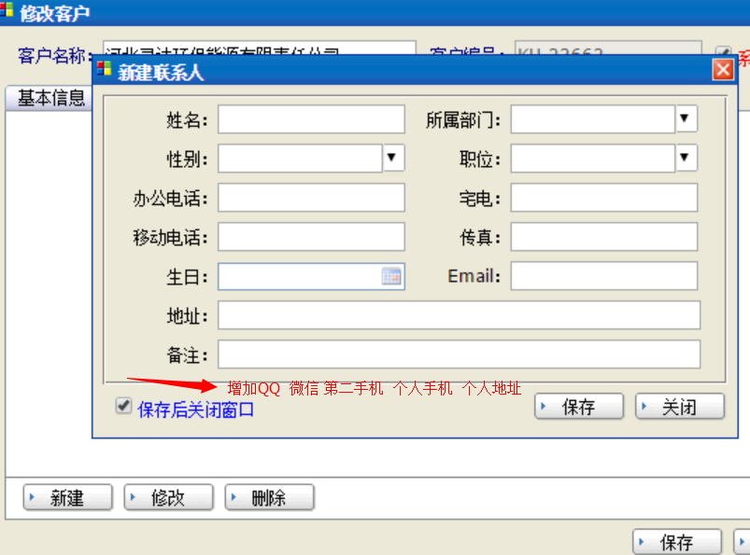

地址修改公司地址 收货地址 个人地址 增加一个客户话语权：百分比也可以或文字

增加QQ 微信 第二手机 个人手机

一个公司 他有好几个仓库 发货的时候不一定要发到那个仓库，地址和联系人怎么建立

**二．客户资料部分**

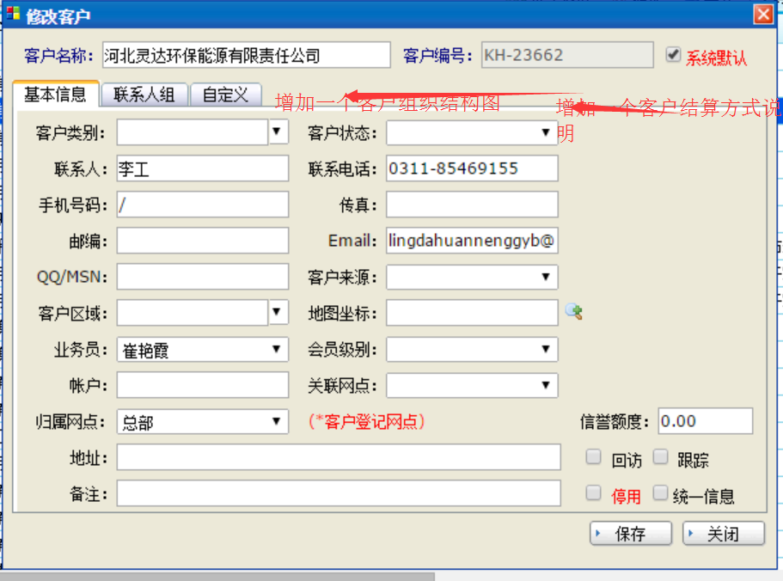

**回访选项勾选后是什么结果，是不是就是设定个时间跟踪，是不是就是在服务回访里面有公司名称**

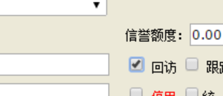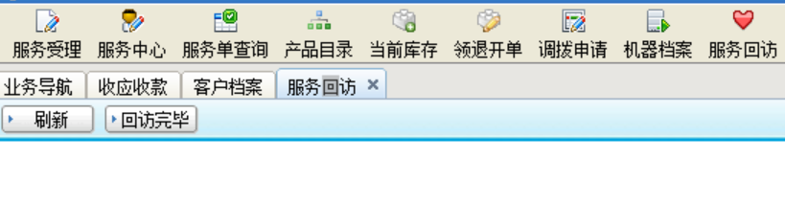

八．客户资料或者相关页面 做qq 微信 邮件图标。点击进入相关页面

**三．客户组织结构图 就是客户的上下级关系**

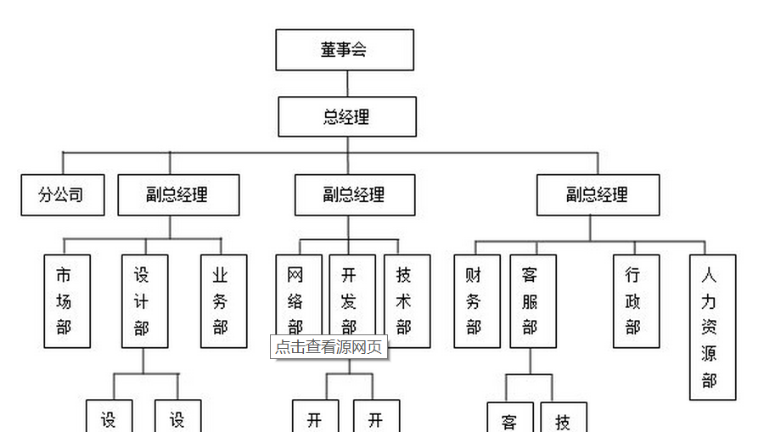

**最好就是根据客户资料里面的信息生成一个，职位下面是人名**

**四．客户结算方式就是**

|  |  |  |
| --- | --- | --- |
| **客户的情况说明** |  |  |
| **客户主要结算方式** |  |  |
| **结算周期** |  |  |
| **验收方式** |  |  |
| **是否贴息** |  |  |
| **发票先开还是后开** |  |  |
| **人员变动是否频繁** |  |  |
|  |  |  |

**维修部分**

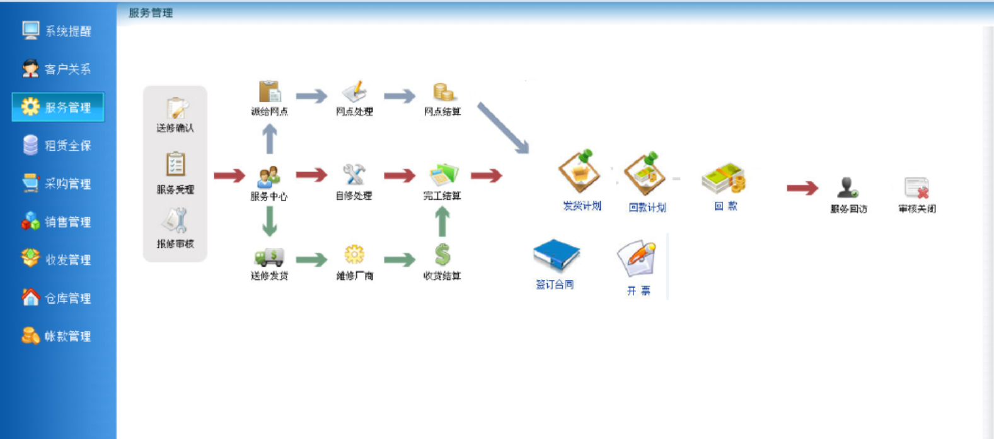

**一．服务登记**

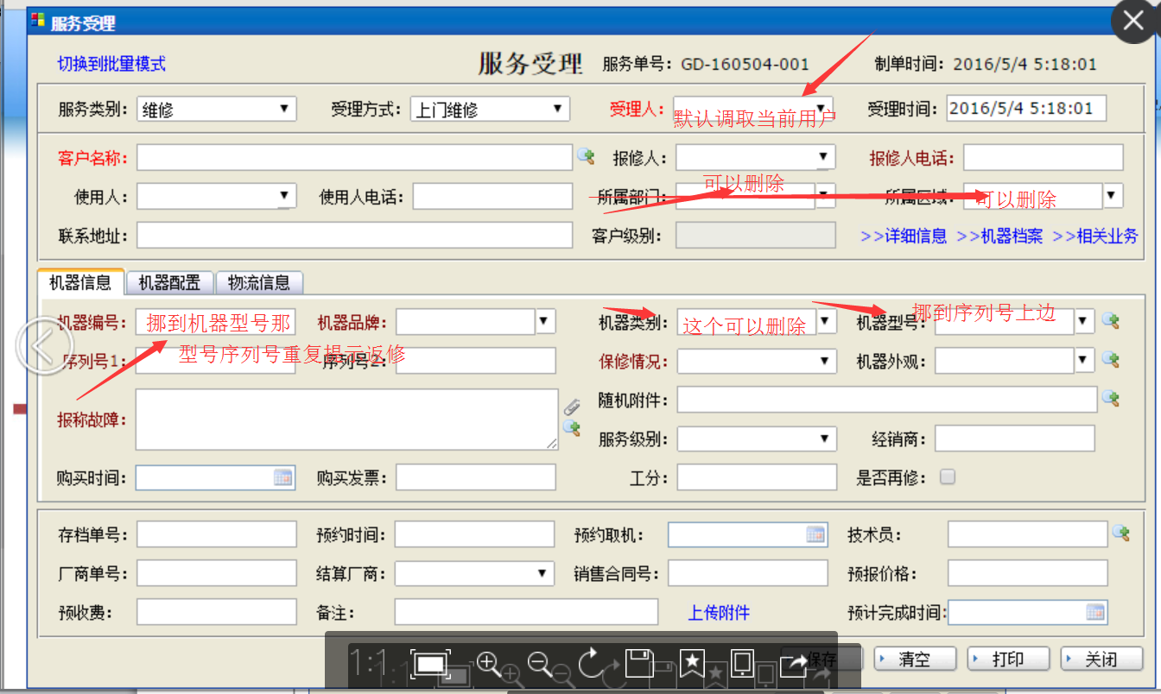

根据地址可以区分客户所属省份城市

受理人，默认当期登录用户

报修人就是客户的采购或者负责商务联系的

所属部门 所属区域在客户资料里面有展示就可以了

使用人 就是客户的现场负责人，如果使用和报修是一个人填一个，

机器信息里面的：

机器编号一般可以不填，很少有， 和机器型号互换位置

序列号重复的时候，可能就意味着返修，原则上是型号和序列号同时重复的话

二．服务受理 增加多公司 维修结算时可以变换公司及税率 付款方式 这个可以在之前规定用那个后期可以修改，结算公司结算的税率结算方式（软件本身有这个，增加了选项，）

服务受理，做成向导式的省事还是改目前页面省事，

向导式就是，

新建服务受理-（受理人默认当前用户）选受理方式和服务级别-选客户选联系人-没有就新建客户资料（有就略过）现场使用人-选择结算单位无第三方就是勾选当前-选择维修产品数量（生成对应的数量的表格挨个填写机器型号序列号故障附件-（或者选择添加按钮的方式）-选择维修部门

主要是改页面也比较费时，这个需要讨论

三．根据当天生成每个人及公司 部门的单位时间核算表。

目前有个单位时间核算表，需要弄到系统里面生成。

四．出差配件携带清单，及核销。

这个主要上门服务的时候需要。

五．系统里面增加 请购单填写页面 可以套打印。

维修缺件的时候

六．维修阶段设置倒计时功能，开始后开始倒计时。

登记完成开始检测时间 正常4个小时完成检测，然后就到报价阶段，报价完成开始维修正常时间3天，缺件后顺延但是应该在第一天维修的时候就要提出，这样做主要利于考核，防止第三天出现缺件现象，导致工作无法完成。

七．bom 清单 就是修改下机器档案 或者新建个 每台维修机器的配置 图片上传和型号记录，维修时没有的配置清单自动生成一个任务附加在维修任务上。

机器档案我没研究明白使用方法，能看下软件里面的逻辑吗。

八．付款方式增加 分期付款 质保金 支票 承兑 电汇 支票承兑要填号码或者图片

**采购**

**一．**

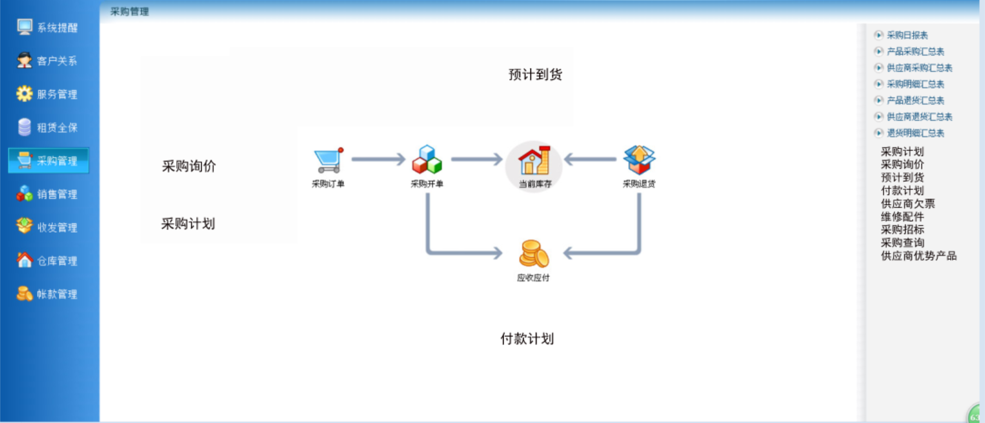

1.采购计划 根据库存警告生成，根据录入生成

2.采购询价就是在询价阶段，采购招标就是一个清单后面列几家价格做对比

3.预计到货就是付款后或者已经约定好发货的，里面有到货日期有物流单号的填好，

4.付款计划针对月结的供应商，或者后付款的

5.供应商欠票的就是发票等票据，需开具时间方便跟踪提醒

6.维修配件是维修使用的配件跟采购询价订单是一个只不过单独列下展示。

7.采购查询就是查历史纪录，这个是有权限区分最好，采购员查自己的

8供应商优势产品就是，预先登记的谁家卖什么产品便宜或者比较可靠，代理商和供应商维修商安产品系列，做采购招标的时候可以按供应商优势产品多家发送邮件询价 或者能发到qq

采购增加快速询价，供应商按产品系列，假如询价 发送询价一个产品系列的，群发邮件询价

增加采购询价计划，可上传图片及文档，询价完毕 经理审核

六．付款申请单

**销售**

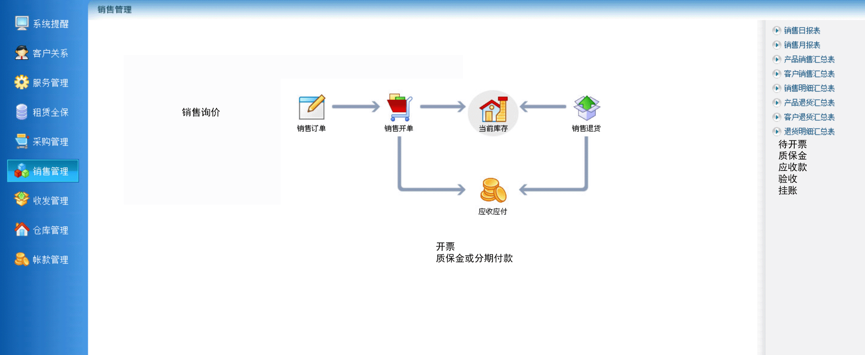

1. 销售询价是不是所有的客户询价后都会成交，
2. 待开票是针对先发货后开票的客户及时给客户开票
3. 质保金 有些客户是会后付款和留10% 质保金的方便跟踪催收也可以放在应收款里面
4. 验收，有的客户现场需要验收，不是发完货就完事了要客户确认验收，部分客户还要他们的验收单。
5. 挂账，有的客户验收后还要找财务挂账，就是在财务登记，也是比较费事的。不登记就不付款。

一．增加多公司 维修结算时可以变换公司及税率 付款方式（和维修的都是一样关联的）

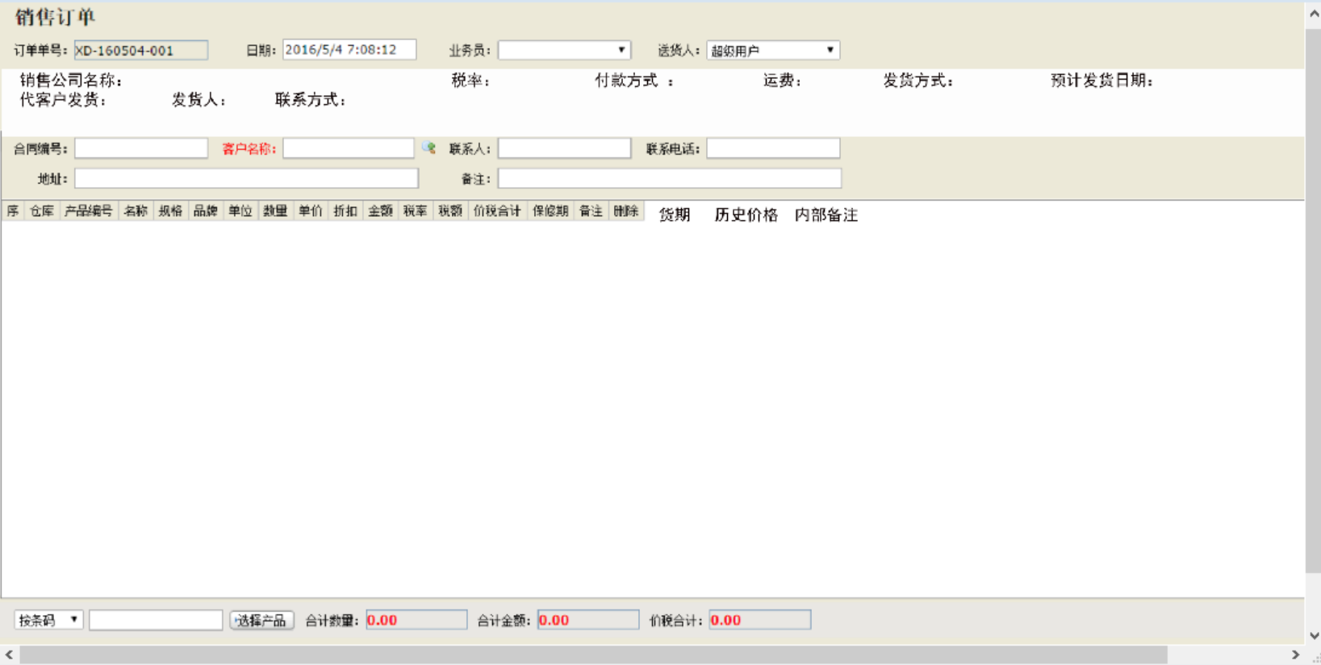

1.销售公司名称就是多门店 公司和税率对应 防止数据错乱

2.付款方式：电汇，支票 承兑 现金 这个系统里面有调取过来选择就可以。

3.运费写错了是 到付还是寄付

4.发货方式就是选择物流公司或者快递名字

5.预计发货日期可以调取产品清单里面的货期最长时间，

6.代客户发货，目的是不能让收货人看到发货人是谁直线式代发货人

7.产品列表里面的货期可以按天算。

8.历史价格就是这个产品，这个客户的上一次成交价格做参考

9.内部备注 原则是想自己看不给客户看的。

10.有些特殊产品 带软件有带注意事项的产品，能否从产品的备注调取过来，或者有写特殊产品的软件是否可以增加个内容方便标识。

例如，产品 RDCU-12C 卖他需要 机器型号和软件版本 第一个要提示性文字放备注里，第二可以选择机器型号和版本。

还有些产品带附件的 就是标准型号之外还有附带的东西,附带的

标准型号ACS800-04-0260-3+P901

带附件的时候ACS800-04-0260-3+P901+D150+N652

11销售报价后仓库无货库管点击生成采购单，

12．发货后的验收 发票客户记账

# 仓库

28.仓库产品图片，增加几张 正面反面 标签 包装 还分全新拆机 国产新 可以附加目录解决。

绩效：

1. 勋章表彰系统 日常工作勋章，临时奖励勋章

例如维修完成一个产品加个一个星星，

做了什么贡献奖励个勋章。

在登陆的个人资料里面显示别人可见

2.

1维修 和销售 发票开具申请，经理审核 财务开具发票 可以反应出开具时间等信息

2crm 功能 通话记录 通话计划 线索 商机

.3工具栏增加，销售单查询， 销售开单查询。 在工具目录工具栏定义可以设置。

4工程项目模块 。项目任务单结合到系统里面可以自己增加 ，相关 人员增加。任务分解。

5维修板卡处理流程任务分解。

6生产流程

15.定时提醒功能，

25.欠款 倒计时联系回访增强。。

|  |
| --- |
| 系统里面有个位置上报功能，把它启用了，服务地图展示， |
| 6.短信功能修复，能正常使用最好还是用usb短信猫，用自己的手机号码 |
| 系统升级地址修改 |
| 17.邮件功能修复能正常使用 |
| 删除系统的多余链接 BBS用自己的官方网站用自己的。Bbs自己建立个 18办公删除 |
| 2. 移植微信管理左侧菜单。网站的功能移植到系统， |
| 19.系统里面邮件的每个用户单独签名。是否可以实现 |
| 13.特殊产品的型号处理方式 有附件的或者可选项的 |
| 11.增强组装拆卸功能 |
| 1.当前员工状态 出差中 正在上班 休假 病假 统计表 |

发一个货加一分  
新建个报价单  成交后加一分        
登记维修单  一张单子加1分  
新建一个单子   加一分     
按时完成检测加一分   按时维修完成加一分     
完成一个工作加一分     
  
北京盛唐 2016/5/15 星期日 上午 11:32:47  
  
关于打印  
  
按照维修的做销售的打印可以不  
增加打印单据  
增加   报价单  合同